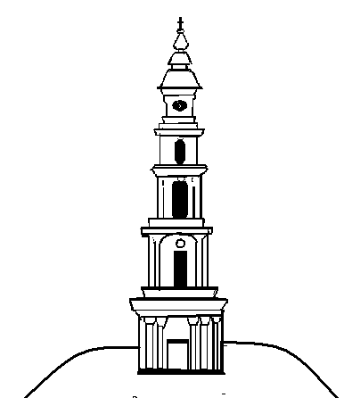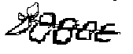

Российская Федерация
Ивановская область
Лежневский муниципальный район

Совет Лежневского городского поселения
третьего созыва

Р ЕШ Е Н И Е

30.06.2016 № 33

О работе депутатов Совета Лежневского городского поселения в избирательных округах

В соответствии со статьей 28 Устава Лежневского городского поселения Лежневского муниципального района, в целях улучшения работы с избирателями Совет Лежневского городского поселения
Р Е Ш И Л:

- Депутатам Совета Лежневского городского поселения провести в 3 квартале 2016 года работу с избирателями в избирательных округах.
- Заслушать информацию о проделанной работе на очередном заседании Совета Лежневского городского поселения в сентябре 2016 года.
- Разместить настоящее решение на официальном сайте Администрации Лежневского муниципального района.

Глава Лежневского
городского поселения,
председатель Совета Т.С. Васильева

